2023年6月吉日

〒421-1121
静岡県藤枝市岡部町岡部1511-2
株式会社 小澤溶工
ＴＥＬ：054-631-4443

出張ＴＩＧ溶接のご案内

拝啓 初夏の候、貴社ますますご清栄のこととお慶び申し上げます。
平素は格別のご愛顧を賜り、まことにありがとうございます。

さて、件名の件ですが、この度出張用ポータブル溶接機の導入によりお客様の現場にて
溶接作業の対応が可能となったためご案内させていただきます。

分解できない機械や、据え付けの建築物等、溶接のご用命はお気軽にお問い合わせください。
※使用電源は100Ｖ・200Ｖ対応可能です。

株式会社 小澤溶工
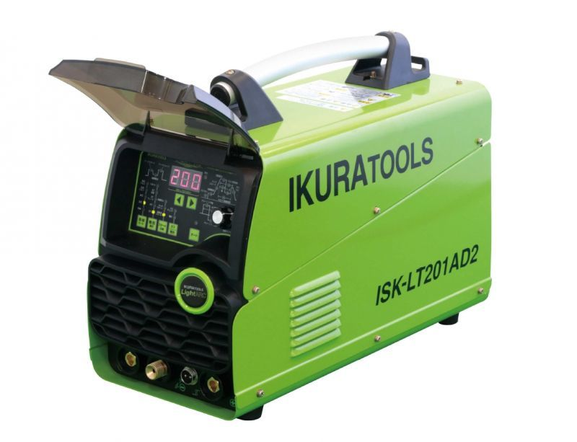
ＴＥＬ：054-631-4443

